HPC – Adición de 2 imagenes
Alfaro Leandro, Barrientos Lucas, Flores Lucas
43397288, 40306406, 40125858
Miércoles, Grupo 8

Universidad Nacional de La Matanza,
Departamento de Ingeniería e Investigaciones Tecnológicas,
Florencio Varela 1903 - San Justo, Argentina
Resumen. Este trabajo se basa en la adición de dos imágenes obteniendo como resultado una imagen resultado la cuál sera la fusión de la totalidad de pixeles de ambas imagenes, esto se realizará tanto en procesamiento por CPU como por GPU, en HPC. Utilizaremos la plataforma Colab de Google para implementarlo. A continuación se detallará como implementar dicho procedimiento, las conclusiones obtenidas a través de la investigación y la experiencia atravesada.
Palabras claves: HPC, RGB, CUDA, imagen.
- Introducción
El trabajo práctico consiste en implementar la teoría vista en clase sobre HPC, para lograr algoritmos de procesamiento de imagen a través de la librería CUDA para python. Para la realización del trabajo, estaremos utilizando Google Colab, herramienta que propuso la cátedra ya que cuenta con recursos computacionales aptos para HPC, además de permitir la colaboración en simultáneo con otras personas. Por cada ejercicio desarrollaremos un paso a paso de cómo ejecutar cada solución, los resultados obtenidos luego de realizar la ejecución y finlamente una conclusión de lás métricas obtenidas.
- Desarrollo
Dirección web del repositorio GitHub

https://github.com/AlfaroLeandro/fulvo.git

Ejercicio 1 - Adición de dos imagenes por CPU.

Manual de usuario.
Detallamos los pasos a seguir para el correcto funcionamiento:

1-Entrar al repositorio del proyecto, dirigirsé a la carpeta de HPC y luego al cuaderno número 1.

2-Ejecutar el primer bloque de código donde se definen los parámetros de ejecución.
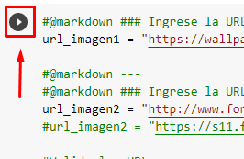
3-Ingresar las URLs de las dos imágenes que utilizará el programa para la devolución de la imagen resultado.

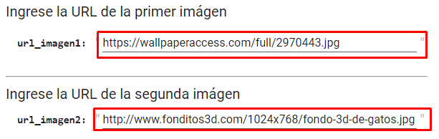

4- Ejecutar el siguiente bloque de código y esperar a que el sistema procese el algoritmo.
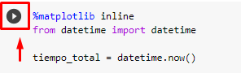
5- Posteriormente, deberá aparecer debajo del bloque de código, las imagenes originales junto con la imagen resultado.
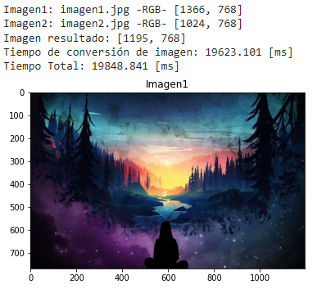
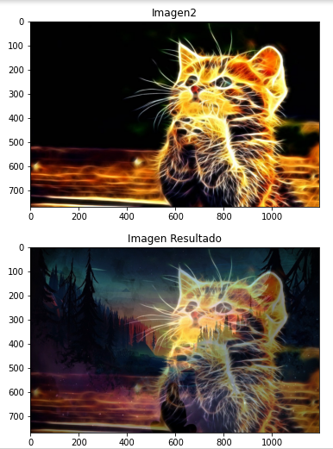

En el algoritmo de programación CPU, en caso de que las imágenes no sean iguales, se redimensionarán a un tamaño promedio obtenido a partir de las dimensiones de ambas imágenes (alto y ancho). Luego se utiliza un array en donde cada posición de ésta representa un pixel, que contiene los componente RGB (red, green y blue) de la imagen. Finalmente, para la adición de imagenes, teniendo disponible la matriz de la imagen original y la del resultado, se recorre en X y en Y la matriz del resultado obteniendo la suma de pixeles(variables: R, G, B) y asignandola en la posición de la matriz.
Antes de recorrer la matriz y luego de que finalice el recorrido se realiza un datetime.now(), con este valor podemos calcular el tiempo que nos lleva la conversión de la imagen y tiempo total.

Adición de dos imagenes por GPU.
Detallamos los pasos a seguir para el correcto funcionamiento:

Pasos para reconfigurar el ambiente para el proceso por GPU:
1- Ir a “Entornos de ejecución” y luego a “Cambiar tipo de entorno de ejecucion”.
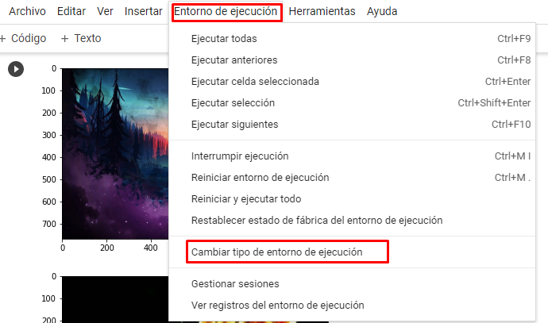

2-Nos aparecerá una ventana donde tendremos que elegir la opción GPU de la lista desplegable.
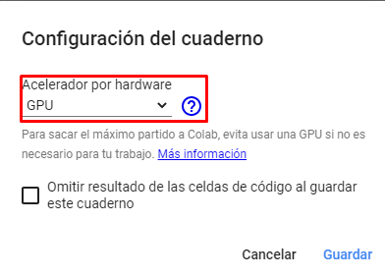
3-Presionar en el boton de ejecución para que empiece a cargar el entorno pycuda.
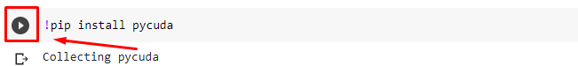

4-Colocar las dimensiones de hilos a ejecutar.
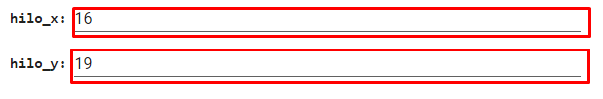
5-Ejecutar el programa a través del siguiente botón y esperar a que el sistema devuelva por pantalla los resultados.
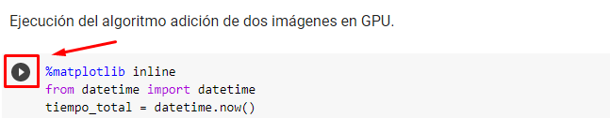

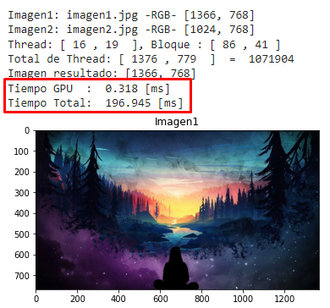
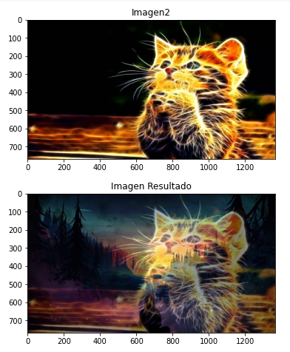

En el algoritmo basado GPU, utilizamos un vector unidimensional donde cada posición de ésta representa una porción del pixel, siendo cada porción un componente RGB (red, green y blue) de la imagen. Para efectuar la adición de las imagenes, se cuenta con la matriz de la imagen original y con la matriz de la imagen resultado, se reserva la memoria en la GPU para ambas matrices y se ejecuta en el kernel nuestro algoritmo.
Al igual que por CPU, se escribe en la posición de la imagen resultado, el pixel calculado a partir de la suma de las dos imagenes originales con sus correspondientes valores RGB.

Experiencia
A. ¿Qué sucede si se planifican la mitad de los hilos-gpu?

Al terminar el procesamiento se puede observar un error en la imagen resultado, ya que no llegó a adicionar correctamente los pixeles de las imágenes, la primera mitad de la imagen esta correctamente adicionada, mientras que la segunda parte no (remarcado en un rectangulo rojo).
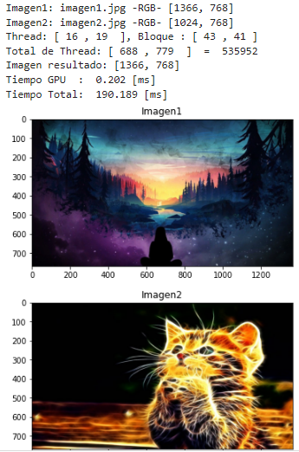
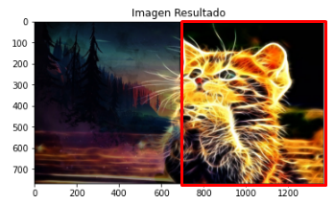

B. ¿Qué sucede si se planifican el doble de hilos-gpu?

En el caso de planificar el proceso con el doble de hilos no hay problema en el resultado final. La única obervación a destacar, es que hay desperdicio de recursos, ya que la la mitad de hilos planificados no serán utilizados en el proceso.

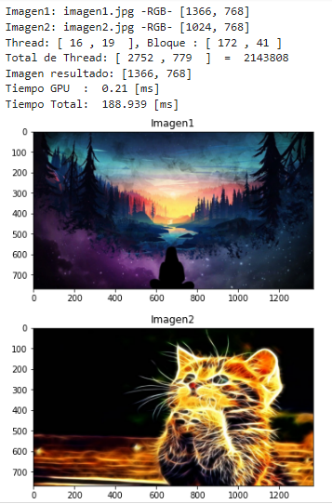
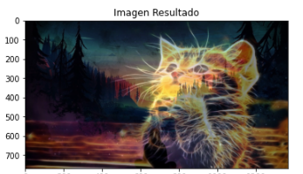
C. ¿Qué cambios hay que hacer para procesar la mitad inicial de la imagen origen?

Al procesar la primera mitad de la imagen, notamos que está correcto la adición de las imágenes, pero al llegar a la mitad de las imágenes originales, se produce una inconsistencia ya que se se está procesando información que no existe ya que las dimensiones fueron achicadas a la mitad. Para lograr esto, se dividio por dos el valor de “Y” pasado a la función kernel.
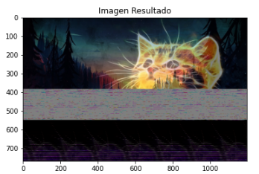

D. ¿Qué cambios hay que hacer para procesar la mitad final de la imagen destino?

Al procesar solo la mitad de la imagen resultado, tenemos un resultado similar al resultado de solo procesar la mitad de la imagen original. Teniendo un resultado correcto en la mitad de la imagen que si se proceso y el resto de la imagen contiene información erronea (basura).

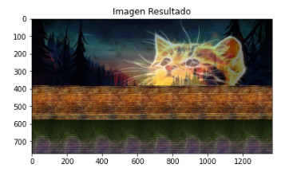

E. ¿Cuál es el resultado si se utilizan un tamaño de bloques igual a la cantidad máxima de hilos soportada por el GPGPU?

Siendo 32 la cantidad máxima de hilos soportada por bloque, los únicos cambios fueron que la cantidad de bloques utilizados fue menor y no hubo ningun cambio en la cantidad de hilos planificados ni en el resultado final de la imagen.
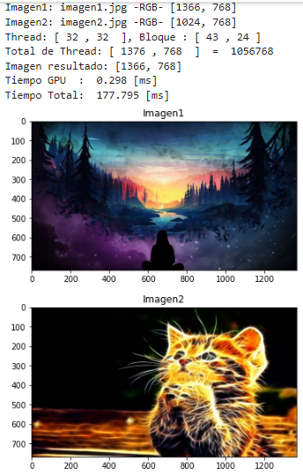
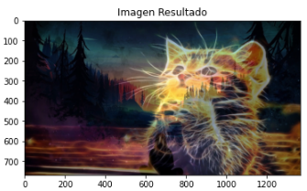

Ejercicio 2 – Transposición de una matriz cuadrada.

En el desarrollo del trabajo práctico utilizamos los conceptos de programación multidimensional y programación de GPGPU con CUDA para manejar una gran cantidad de volumen de datos, como es el caso de una matriz de una dimensión muy grande. Para esto utilizamos una función kernel_vec_carga para definir y llenar la matriz con valores de 1 hasta mxm siendo m la dimensión de la matriz, y otra función kernel_vec_transposicion para realizar el proceso de transposición de la matriz.
La biblioteca que mayormente utilizamos en este ejercicio fue numpy que nos sirvió para la preparación de datos (vectores y matrices a utilizar), y para el formateo (reshape de matriz a vector) y cálculo de dichos arrays al realizar las funciones.

Manual de usuario.
Detallamos los pasos a seguir para el correcto funcionamiento en CPU:

1-Entrar al repositorio del proyecto, dirigirsé a la carpeta de HPC y luego al cuaderno número 2.
2-Ingresar la dimensión de la matriz que se desea transponer
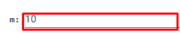

3-Ejecutar el primer bloque de código de ejecución y esperar a que el sistema procese el algoritmo.
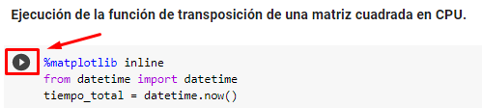
4- Posteriormente, deberá aparecer debajo del bloque de código, la matriz original, la matriz transpuesta y los tiempos de ejecución.

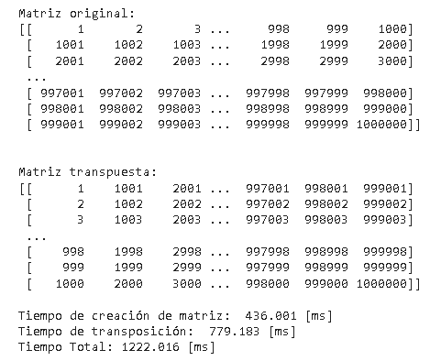

Detallamos los pasos a seguir para el correcto funcionamiento en GPU:
Pasos para reconfigurar el ambiente para el proceso por GPU:
1- Ir a “Entornos de ejecución” y luego a “Cambiar tipo de entorno de ejecucion”.

2-Nos aparecerá una ventana donde tendremos que elegir la opción GPU de la lista desplegable.
3-Presionar en el boton de ejecución para que empiece a cargar el entorno pycuda.

4-Colocar la dimensión de la matriz a ejecutar.
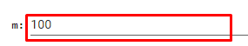
5-Ejecutar el programa a través del siguiente botón y esperar a que el sistema devuelva por pantalla los resultados.

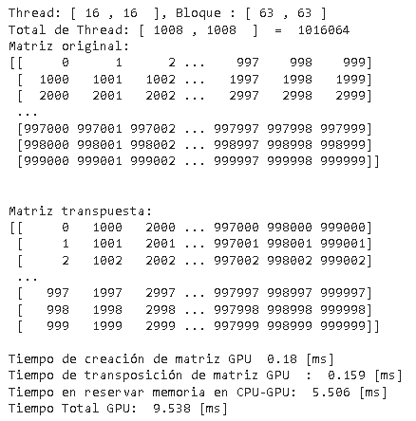
- Conclusiones

Durante el desarrollo de los ejercicios implementados por GPU, notamos que, en el ejercicio de adición de dos imágenes, era esencial comprender el funcionamiento y manejo de arrays multidimensionales en arrays unidimensionales propios de GPU. Una vez logrado esto, el desarrollo se llevó a cabo exitosamente. Además, agradecer al profesor Waldo ya que nos fue de mucha utilidad, el ejercicio subido en github donde se modificaba una imagen a escalas de grises ya que nos orientó para poder terminar el ejercicio.
Sin embargo, el mayor inconveniente que tuvimos fue que al realizar la función de kernel que se ejecutaba en el procesamiento de GPU, no pudimos implementar las imágenes pasadas por parámetros. Una solución a esto, fue utilizar punteros a char para referencias las imágenes y así poder trabajar con ellas.

Acerca de las comparaciones entre las métricas de ambos procesamientos realizados (tanto CPU como GPU), notar la diferencia de tiempo de 19848.841 ms en CPU frente a 196.945 ms en GPU.

Por otro lado, la experiencia en colab nos ayudo bastante, ya que ninguno de los integrantes contaba con una computadora de altas prestaciones, por lo que, realizar los procedimientos a través de una VM gratuita donde además podíamos trabajar simultáneamente fue de muy buena experiencia. Nos llevamos también conocimientos en el lenguaje Python ya que ninguno había trabajado antes con este lenguaje, en el cual, si se hacen las cosas bien, se pueden alcanzar velocidades muy rápidas de ejecución.

Como conclusión general nos damos cuenta de que el procesamiento de imagen acelerado por GPU puede ser muchísimo más performante que el procesamiento por CPU. Sin embargo, el desarrollo de los algoritmos optimizados para GPU, son considerablemente más difíciles de implementar.

- Referencias
Bibliografía

[1] | M. e. C. R. R. Hernández, «http://ri.uaemex.mx/,» [En línea]. Available: http://ri.uaemex.mx/bitstream/handle/20.500.11799/108823/secme-35716_2.pdf?sequence=2.
[2] | G. R. y. P. Micikevicius, «www.cs.colostate.edu,» [En línea]. Available: https://www.cs.colostate.edu/~cs675/MatrixTranspose.pdf.
[3] | V. Mnih, «https://citeseerx.ist.psu.edu/,» [En línea]. Available: https://citeseerx.ist.psu.edu/viewdoc/download?doi=10.1.1.232.4776&rep=rep1&type=pdf.
[4] | D. Baron, «d1wqtxts1xzle7.cloudfront.net,» [En línea]. Available: https://d1wqtxts1xzle7.cloudfront.net/35915704/FundamentosDeProcesamientoDeImagenes-with-cover-page-v2.pdf?Expires=1637784310&Signature=ZEO8wwsg9eT1~uBVIUsDDzV8sl8pOLrUcrtGypv8QugrzWIRspempi1iIOjDDix3zPAJH6DxyMp-OyOIgOPiK2M7VhR3tH5MkjJxpDoLnv9j73Cyps8cisr.

